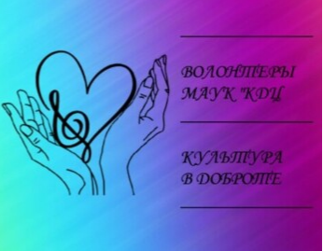

В сентябре 2020 года в МАУК «Культурно-досуговый центр» создано волонтерское формирование «Волонтеры МАУК «КДЦ»»
На сегодняшний день в волонтерском формировании МАУК «Культурно-досуговый центр» состоит более 20 постоянных волонтеров, разных возрастов и типов занятости.
Основными целями и задачами волонтерской деятельности в МАУК «Культурно-досуговый центр» являются:

Поддержка общественно значимых социокультурных инициатив, проектов и программ;

Сохранение и развитие культурных традиций, пропаганда культурных ценностей в городе Пугачев;

Содействие развитию творческого потенциала граждан, в том числе детей и молодежи;

Предоставление гражданам возможности проявить себя, реализовать свой потенциал и получить заслуженное признание путем вовлечения их в социокультурную практику.

Создание условий для интеграции направлений работы волонтерских формирований в деятельности МАУК «Культурно-досуговый центр» Пугачевского муниципального района Саратовской области;

Мотивирование членов волонтерского формирования к активному участию в проектах и программах МАУК «Культурно-досуговый центр» Пугачевского муниципального района Саратовской области;

Обучение граждан, в том числе молодежи, определенным трудовым навыкам и стимулирование профессиональной ориентации и профессионального развития;
- Формирование кадрового резерва;

Получение навыков самореализации и самоорганизации для решения социокультурных задач;

Гуманистическое и патриотическое воспитание, распространение идей и принципов социокультурного развития среди населения.

За время существования «Волонтеры МАУК «КДЦ»» организацией организовано и проведено более 150 мероприятий. Члены волонтерской организации МАУК «КДЦ» принимают участие во всех мероприятиях, проводимых в муниципальном автономном учреждении культуры «Культурно-досуговый центр». Волонтеры МАУК "КДЦ" являются постоянными участниками всех масштабных мероприятий в Пугачевском районе. Волонтеры МАУК «КДЦ» регулярно учувствуют во всероссийских акциях.

В канун Нового года волонтеры МАУК «Культурно-досуговый центр» принимают участие в акциях «Новый год в каждый дом» «Доставка Нового года» и «Привет от Деда Мороза». В предпраздничные дни Дед Мороз и Снегурочка поздравляют жителей на улицах города, раздают сладкие подарки. 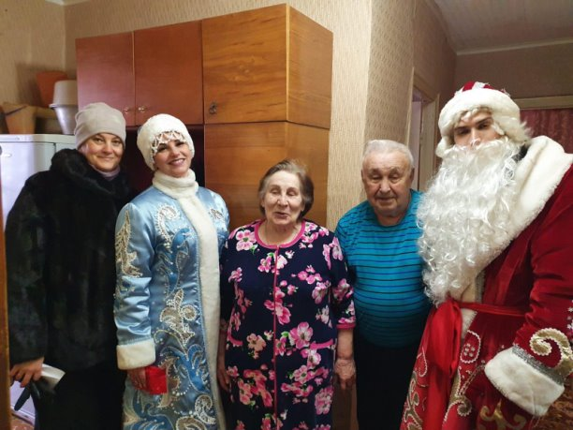

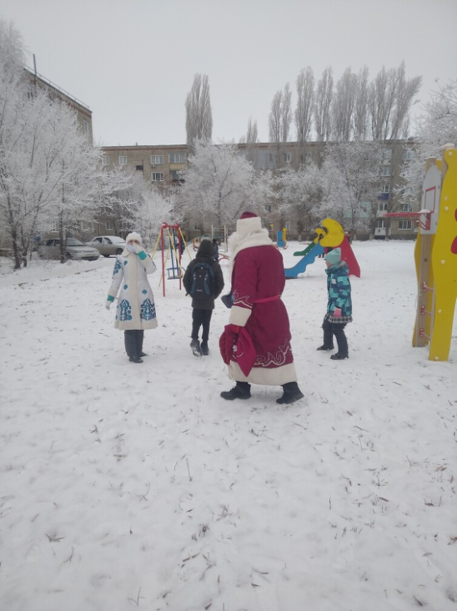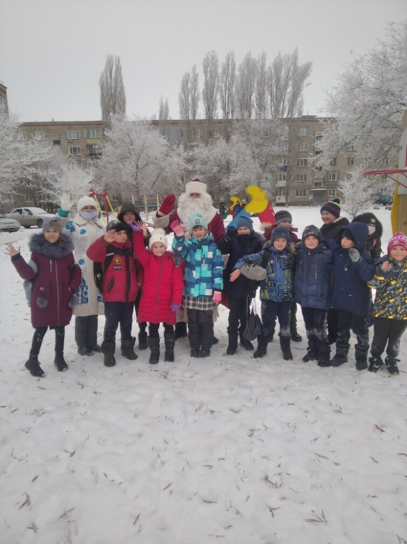

Волонтеры МАУК "КДЦ" ежегодно принимают участие во всероссийских акциях, посвященных Дню Победы. #окнапобеды #вечныйогонь #георгиевскаяленточка #бессмертныйполк #диктантпобеды #лицапобеды

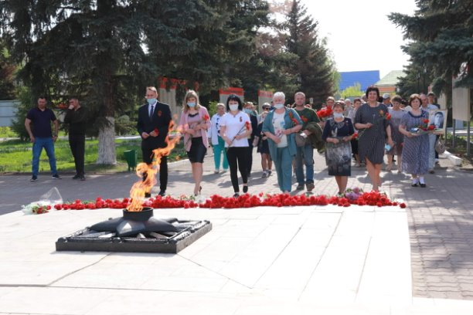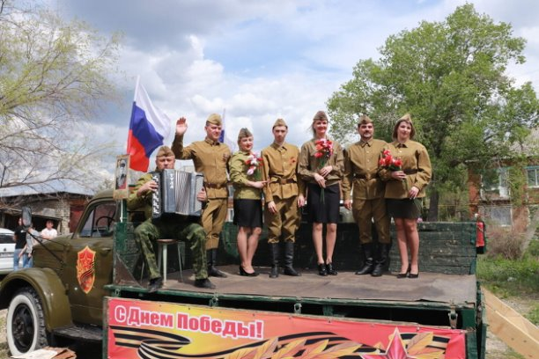

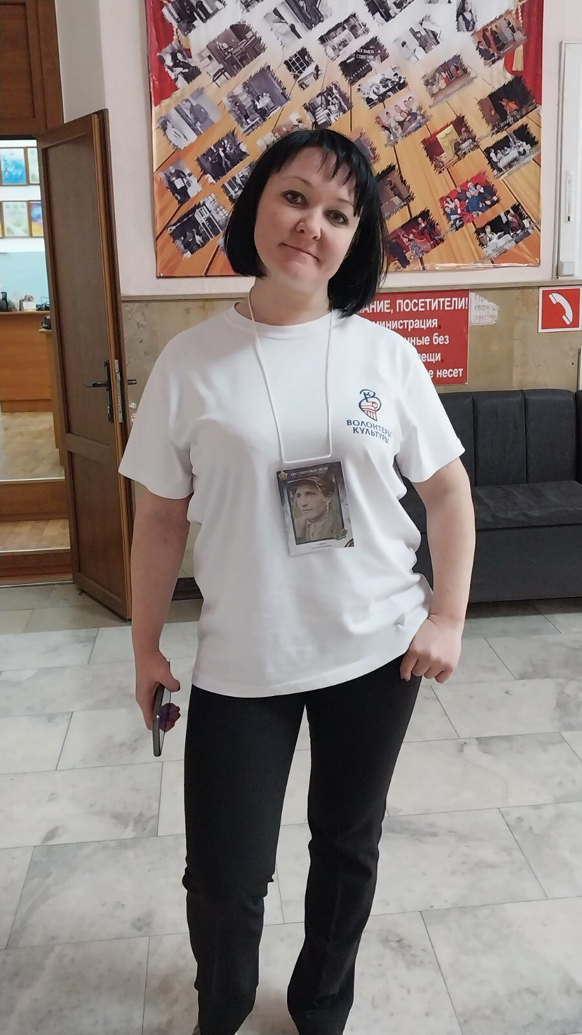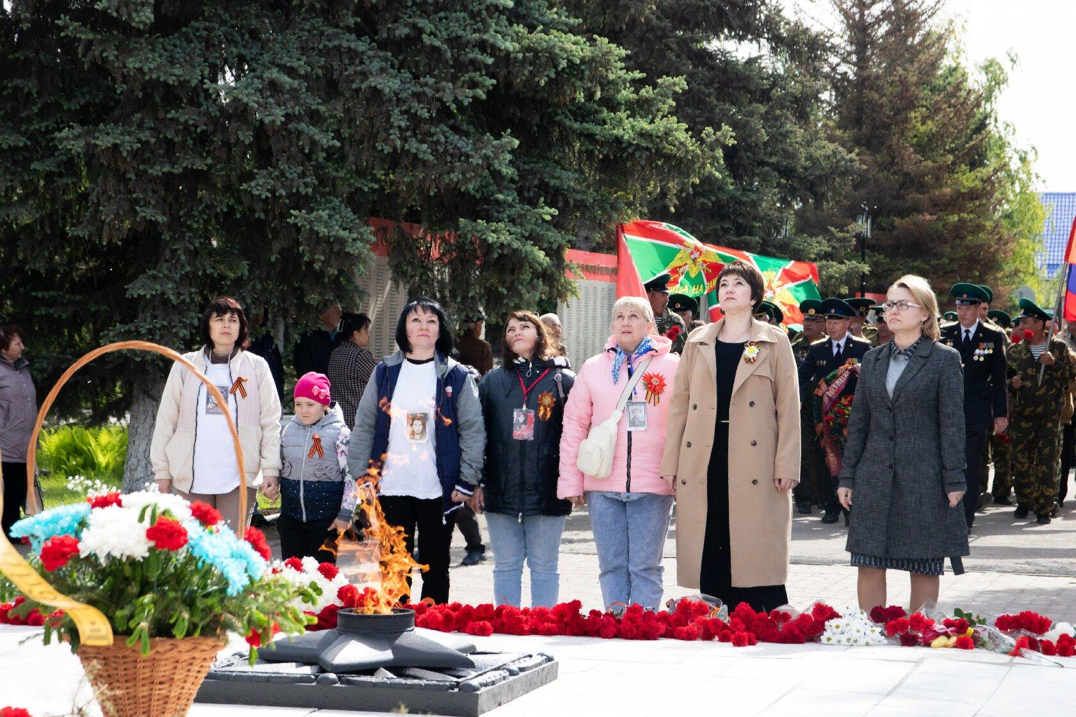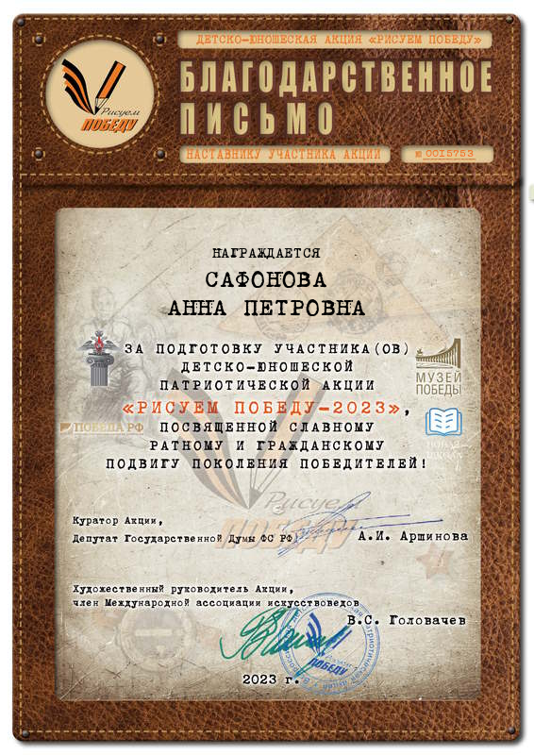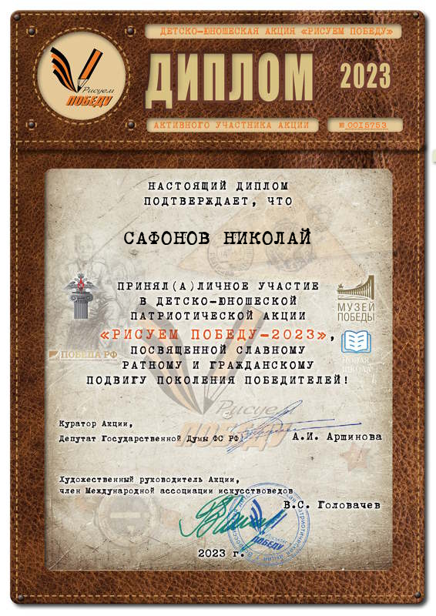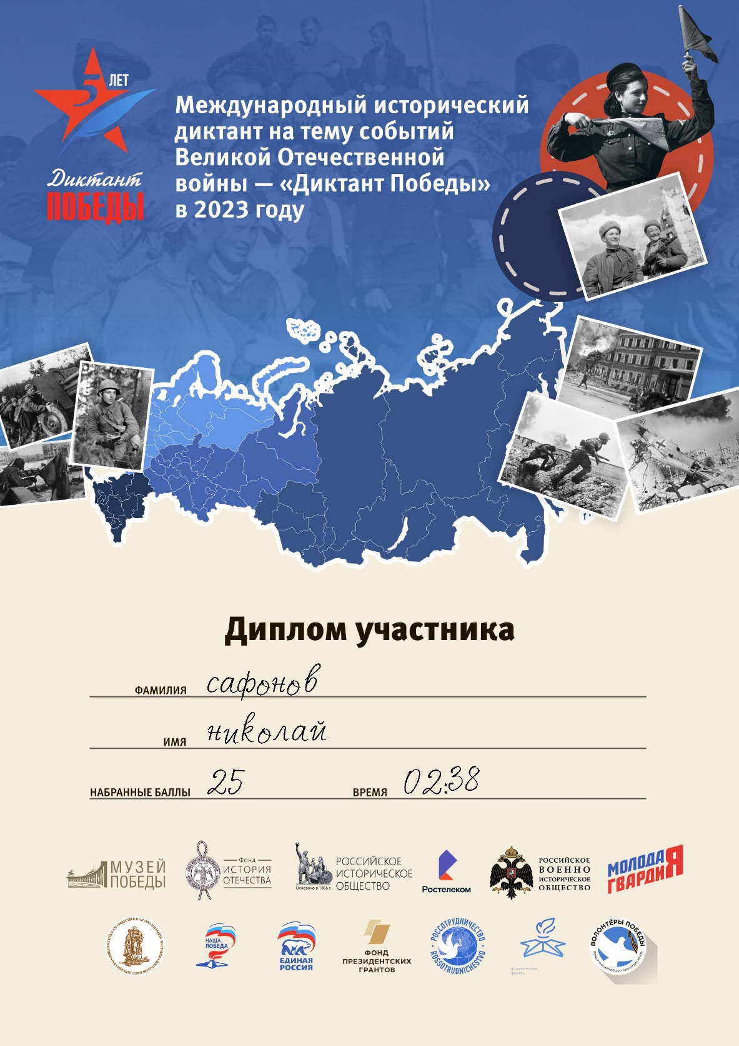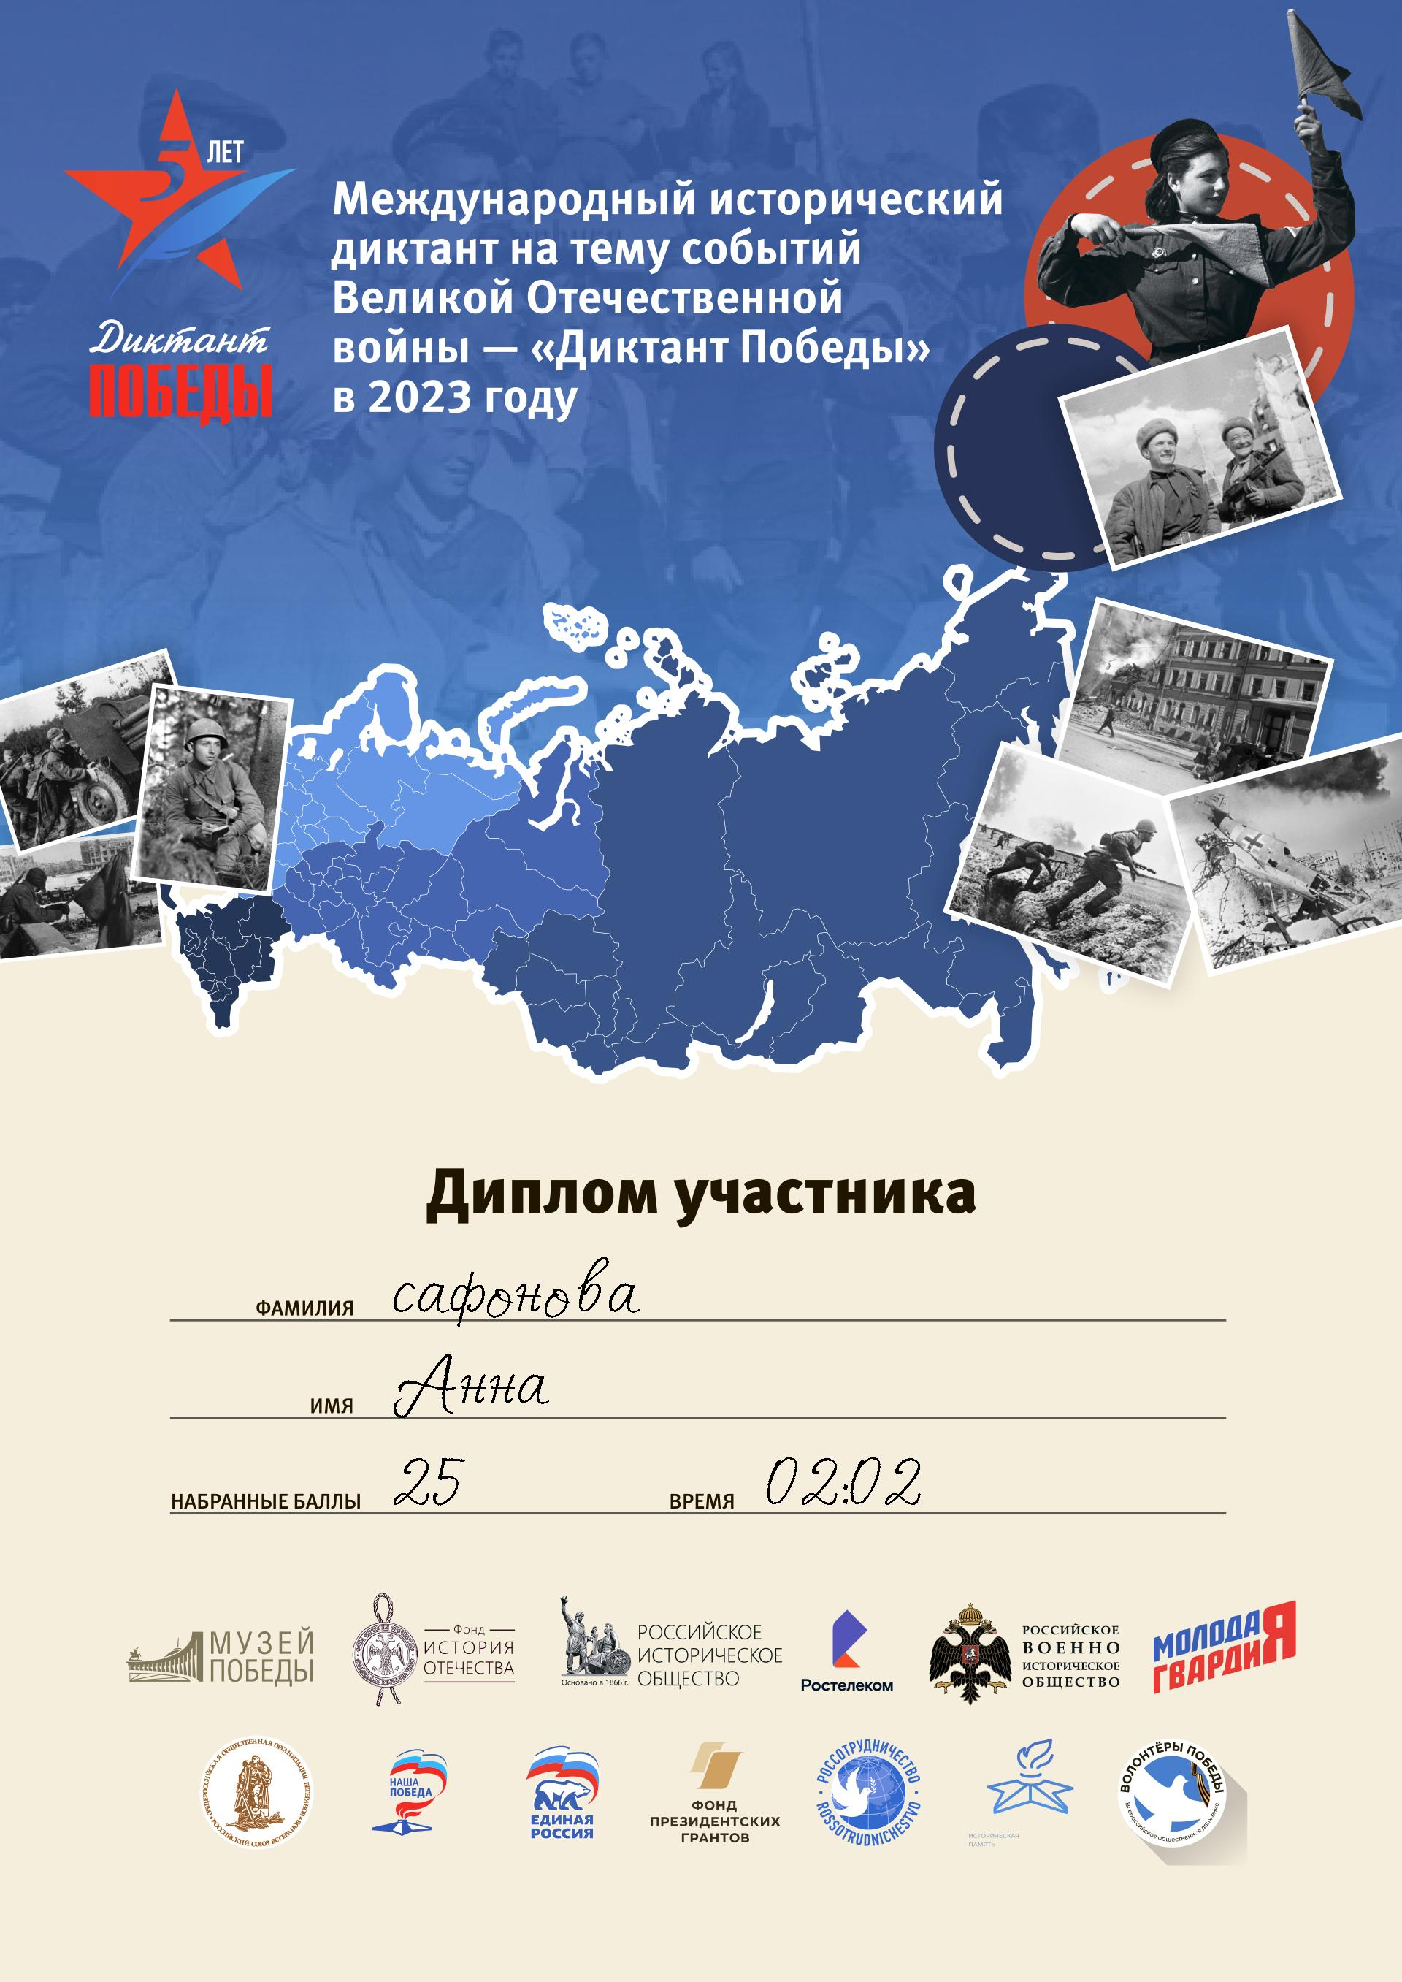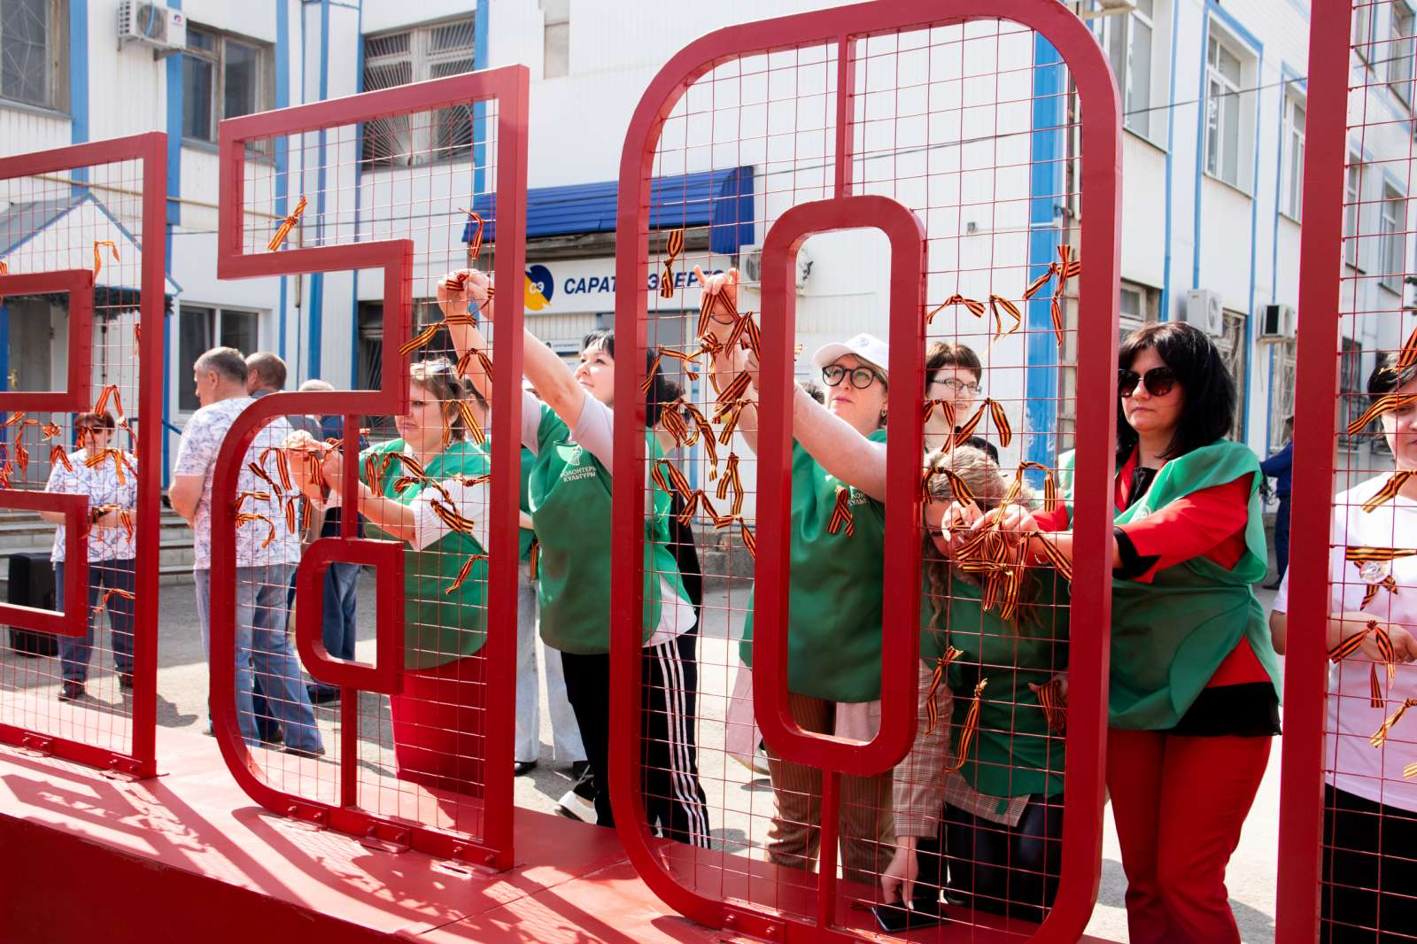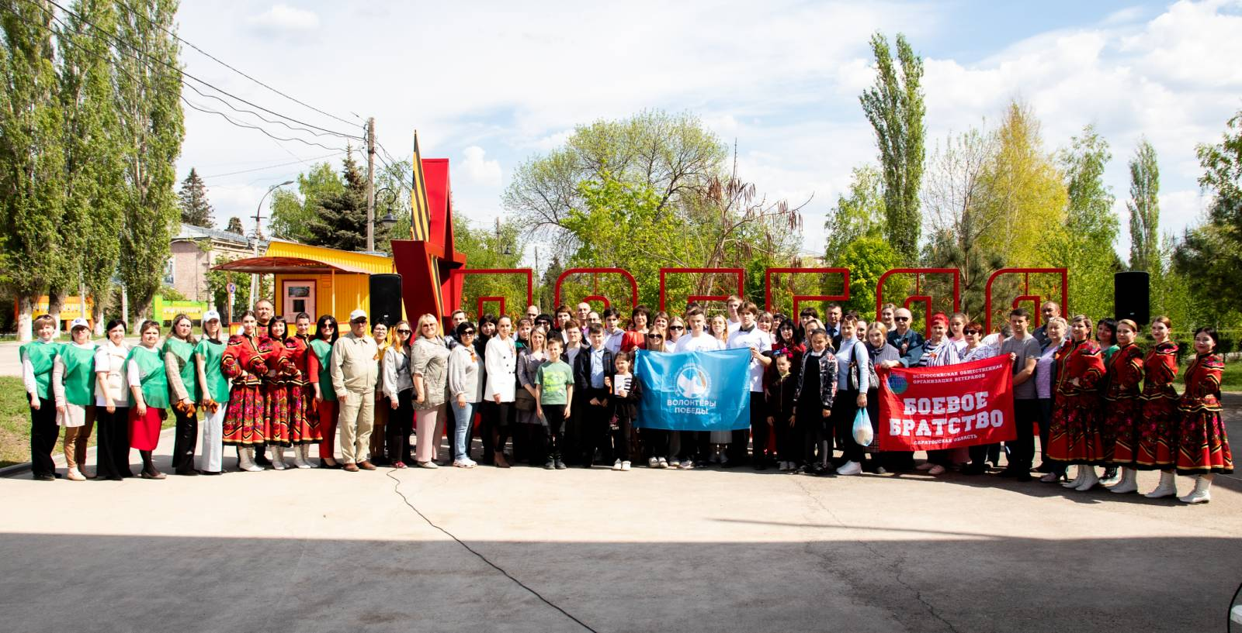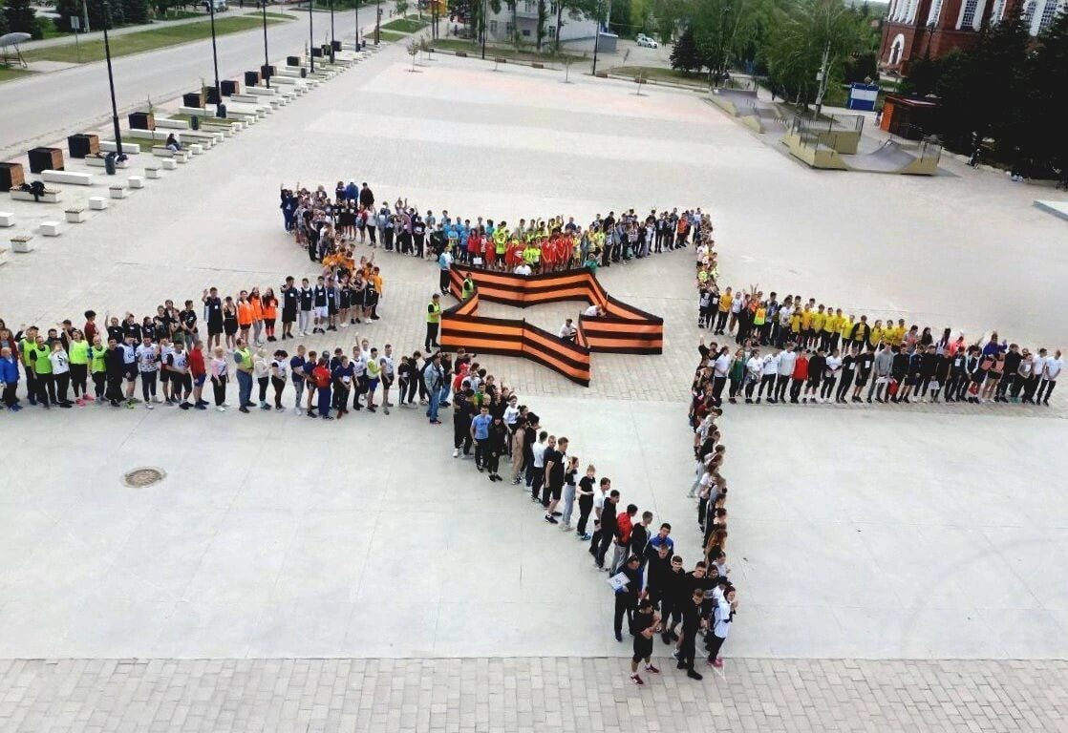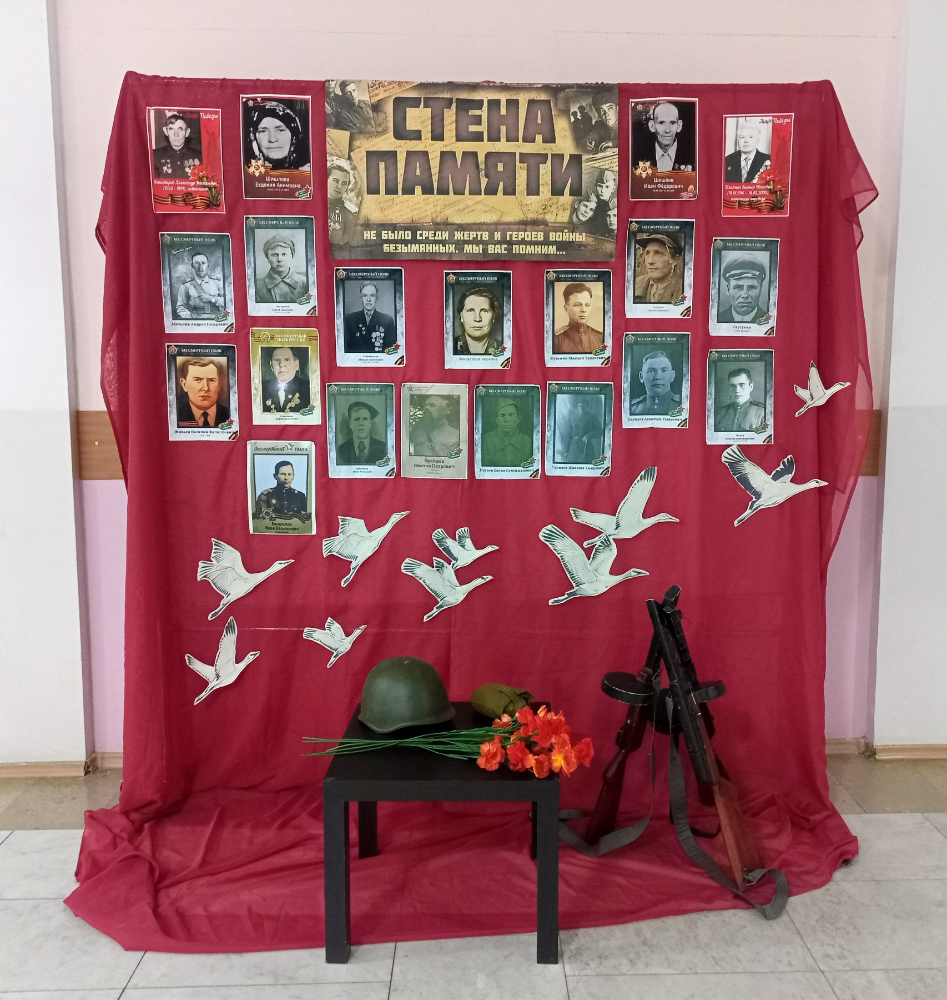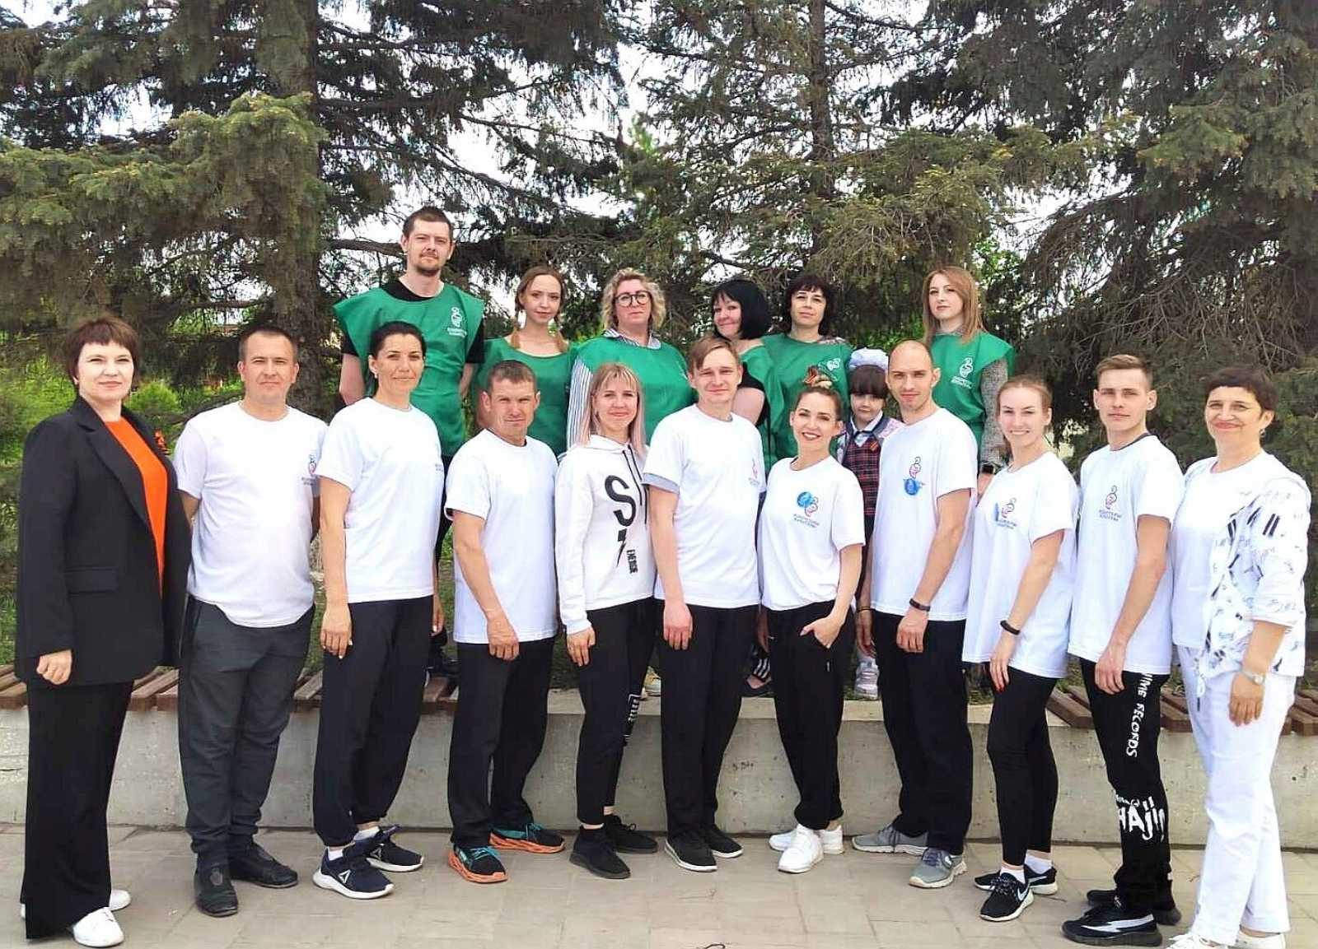

Ежегодно, 3 сентября, в День Победы над милитаристской Японией и окончания Второй мировой войны волонтеры МАУК "КДЦ" на улицах города проводят акцию "Сохраним память". Раздают прохожим муаровые ленты и рассказывают о памятной дате. 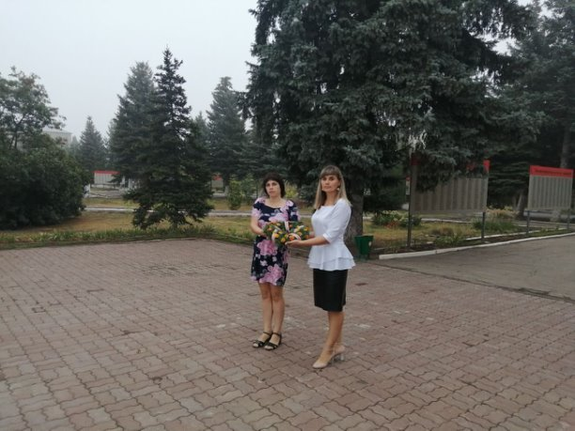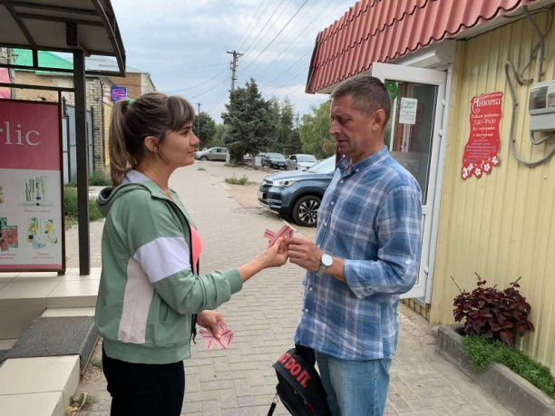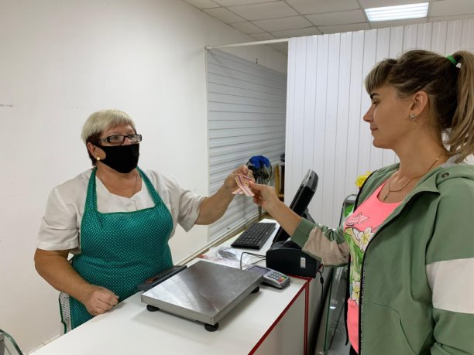

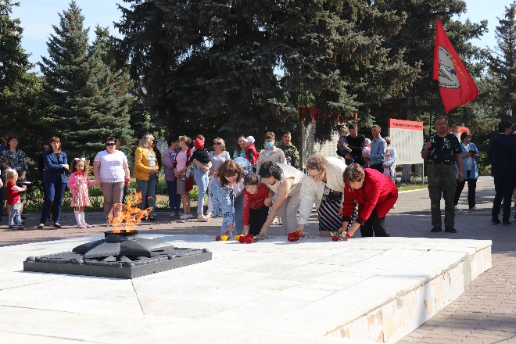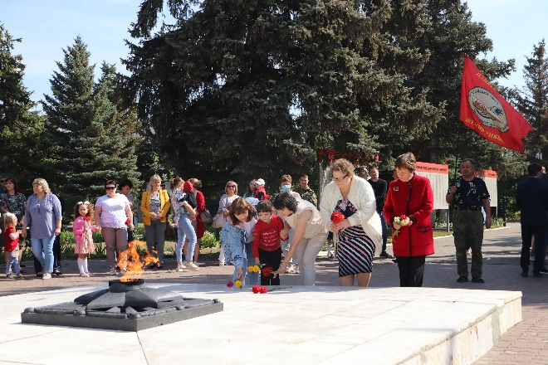
3 сентября - День солидарности в борьбе с терроризмом. Этот день приурочен к трагическим событиям, произошедшим в первые сентябрьские дни 2004 года в г. Беслане. Тогда, во время террористического акта, погибли несколько сотен человек, большинство из которых были дети.
Специалисты «Культурно – досугового центра» провели акцию «Капля жизни».
Сегодня, вспоминая жертв Беслана, мы едины в своем намерении всеми силами противостоять терроризму, не допустить разрастания этого преступного безумия.
В ходе мероприятия присутствующим рассказали об угрозе терроризма в современном мире, почтили память жертв минутой молчания. И в память жертв Беслана, которые все три дня, находясь в заточении, не могли выпить и капли воды, «напоили» всех тех, кого уже с нами нет. Каждый из присутствующих подошел к чаше с водой, и набрав немного ее в ладони, с пожеланием светлой памяти всем безвинно погибшим, напоил цветы.
В акции приняли участие представители Пугачевского отделения общественной организации ветеранов «Боевое братство», управления образования, учреждений культуры, учащиеся дошкольных образовательных учреждений, школ и жители города.
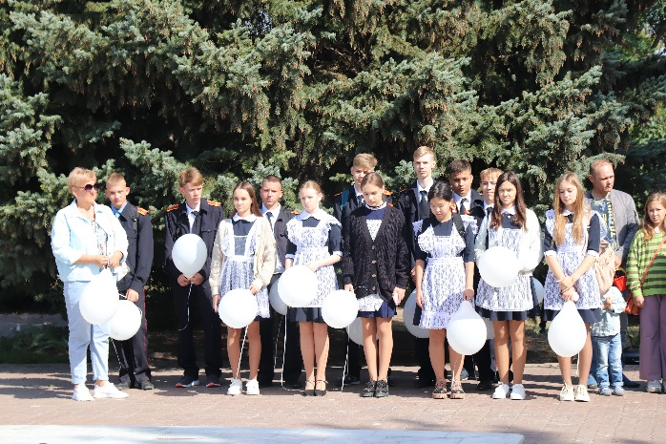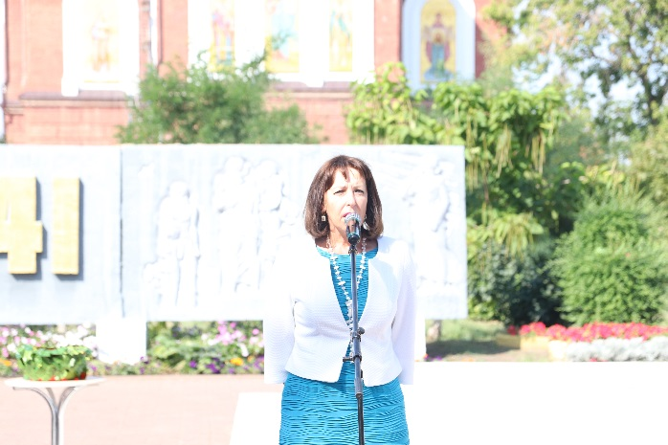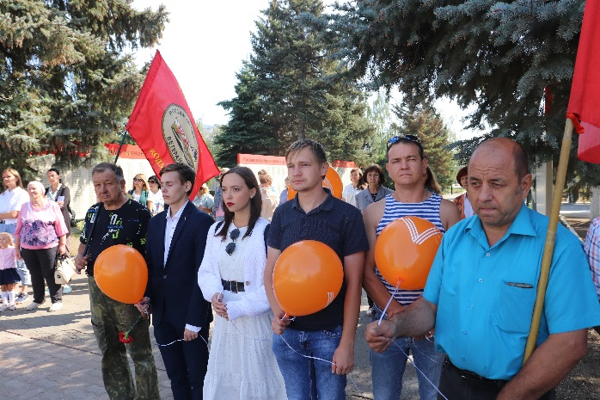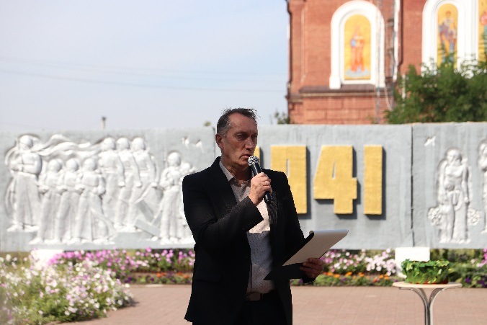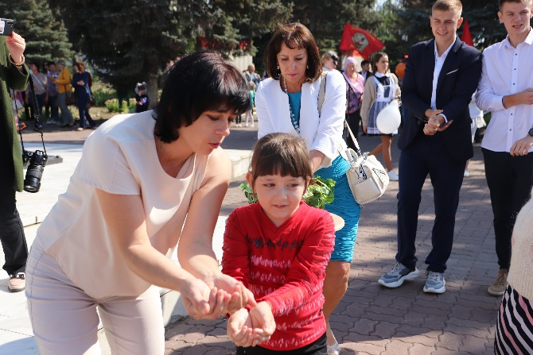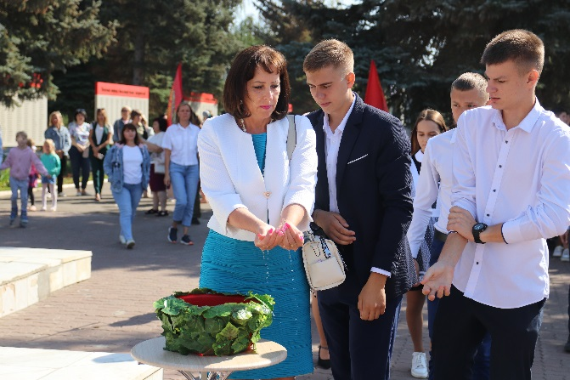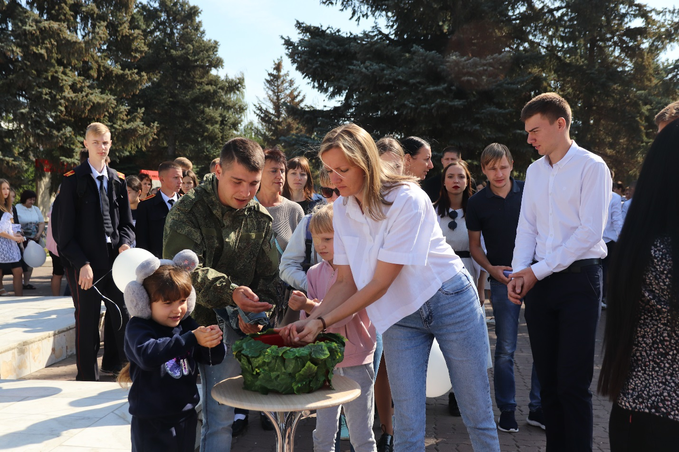

В День неизвестного солдата волонтеры МАУК "КДЦ" почтили память погибших в годы Великой Отечественной воины и возложили цветы к памятнику Воина-Освободителя. День Неизвестного солдата — памятная дата в России, с 2014 года отмечаемая ежегодно 3 декабря в память о российских и советских воинах, погибших в боевых действиях на территории страны или за её пределами

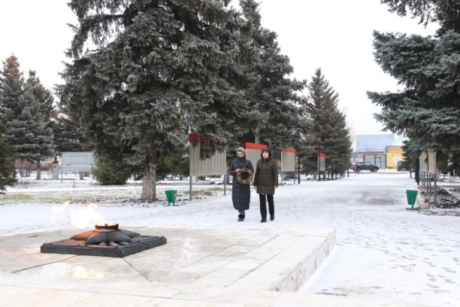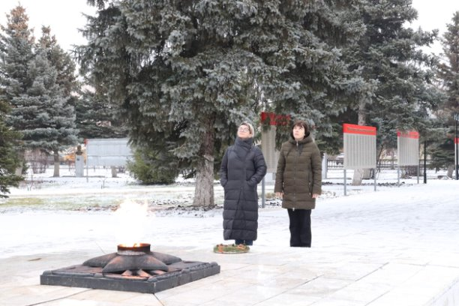

«Венок памяти»
21.06.2023 волонтеры МАУК «КДЦ» приняли участие во Всероссийской акции «Венок памяти»: сделали своими руками венки, зажгли свечу памяти, о всех погибших в годы Великой Отечественной войны и спустили их на воду.

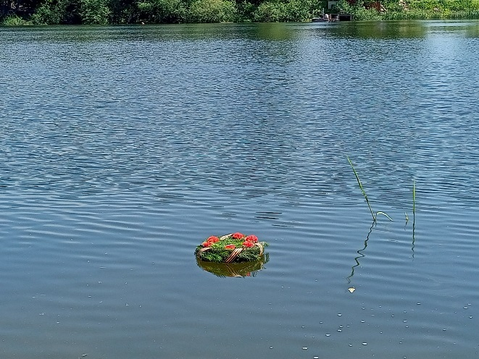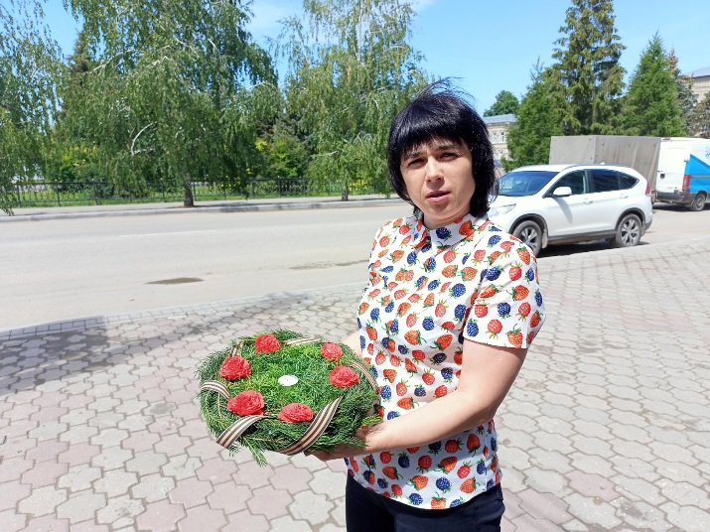

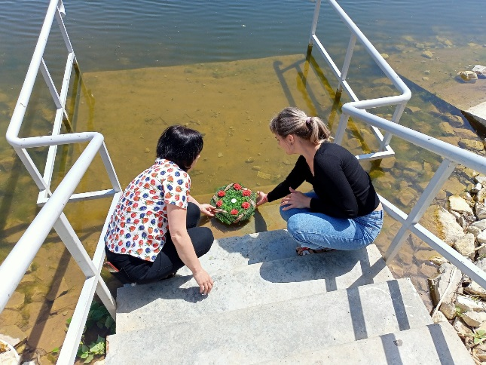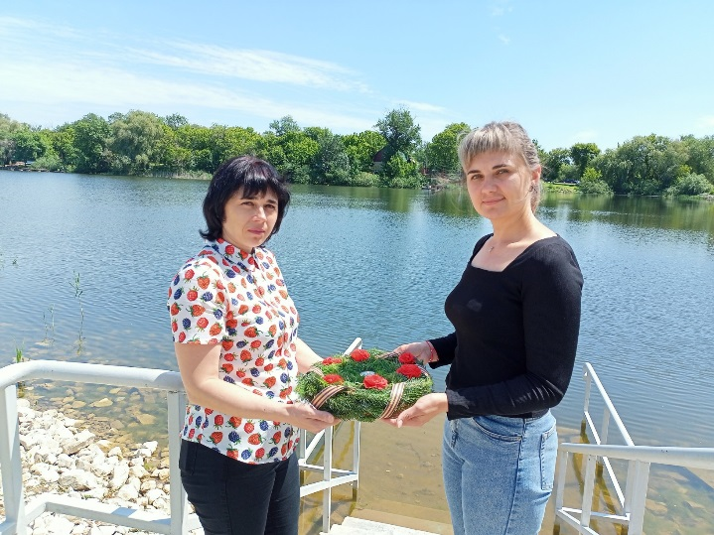
«Курбан - байрам»
9 июля в городском парке культуры и отдыха им. В.А.Важина отпраздновали один из самых главных мусульманских праздников - Курбан-Байрам, приуроченный к 1100-летию принятия Ислама Волжской Булгарией.
Волонтёры МАУК «КДЦ» раздавали детям бесплатные билеты на аттракционы, мороженое, соки, воду, кукурузные палочки.
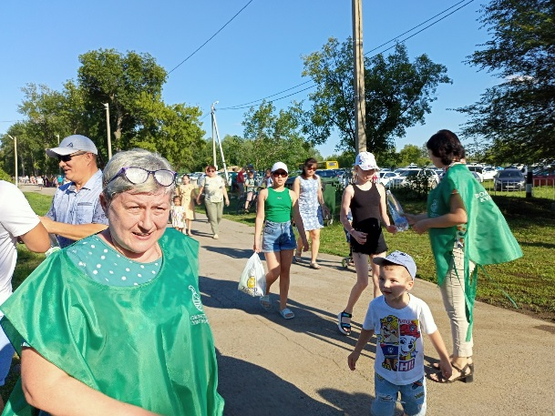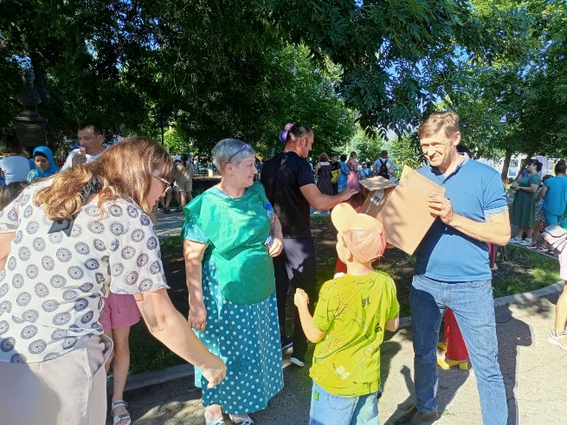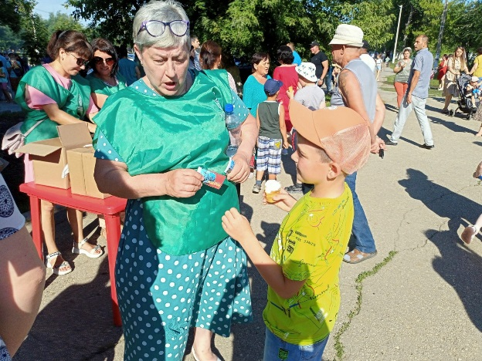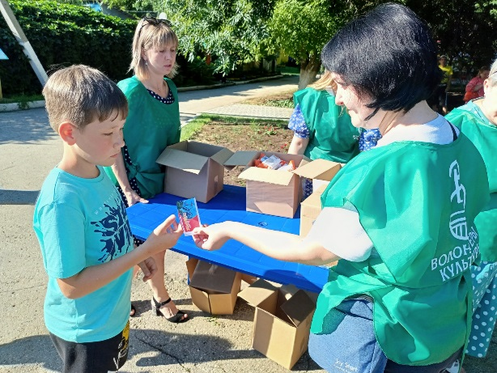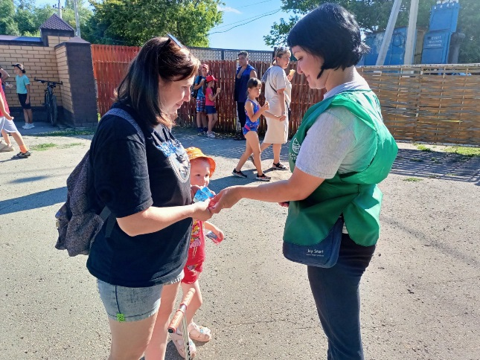
10 февраля волонтеры МАУК "КДЦ" провели информационную беседу с сотрудниками МАУК "КДЦ" и членами клуба "Позитив" на тему "Мы против терроризма"
Терроризм - угроза обществу. В конце 20-го и начале 21-го века в жизнь России вошло такое уродливое явление- терроризм. Что же такое терроризм? Терроризм постоянный спутник человечества, который относиться к числу самых опасных и труднопрогнозируемых явлений современности, приобретающих все более разнообразные формы и угрожающие масштабы.
В ходе беседы присутствующим были представлены информационные, слайды и статистические данные. Присутствующих интересовали вопросы профилактики асоциальных явлений в обществе, классификация террористических проявлений и отличительные особенности терроризма по географическому признаку.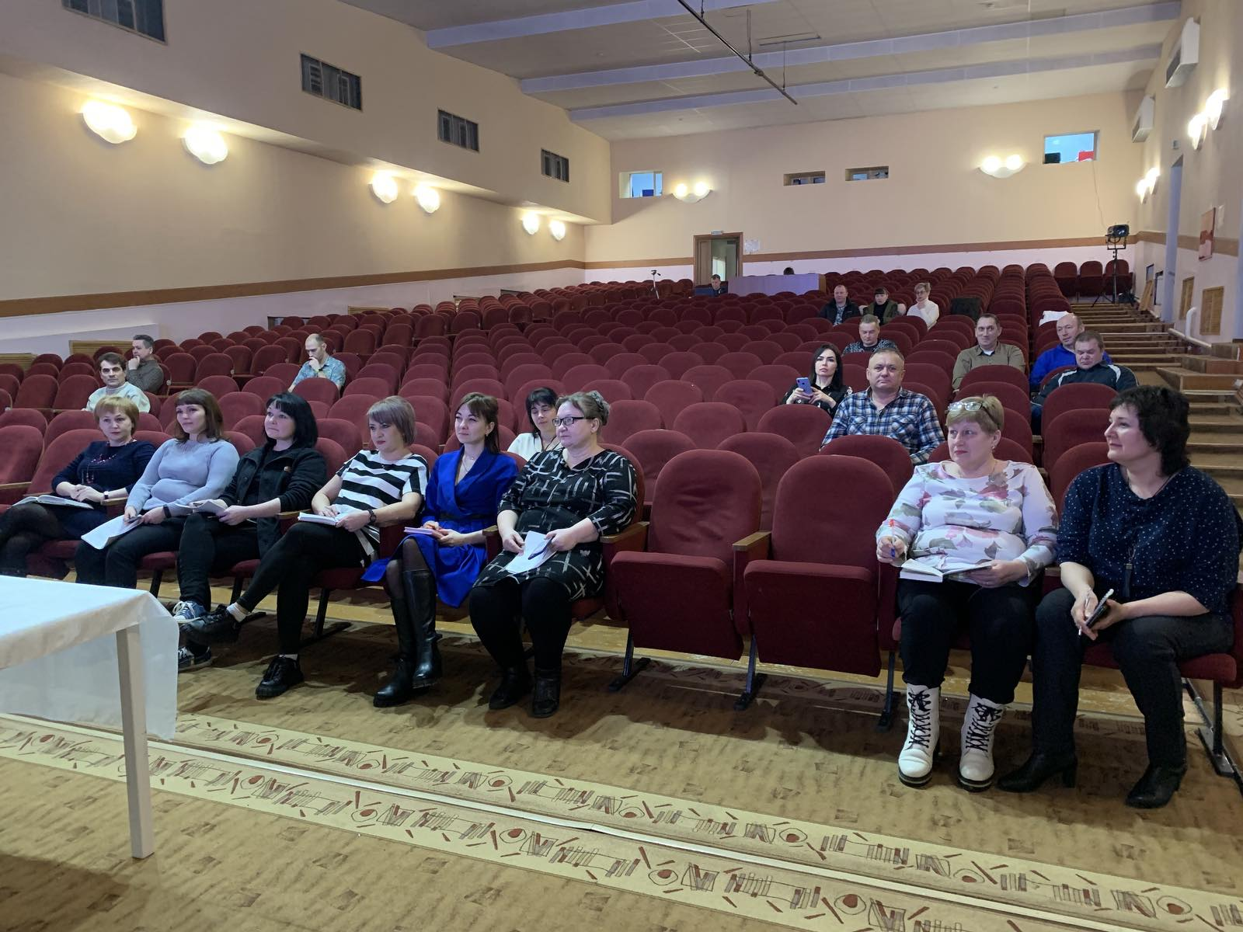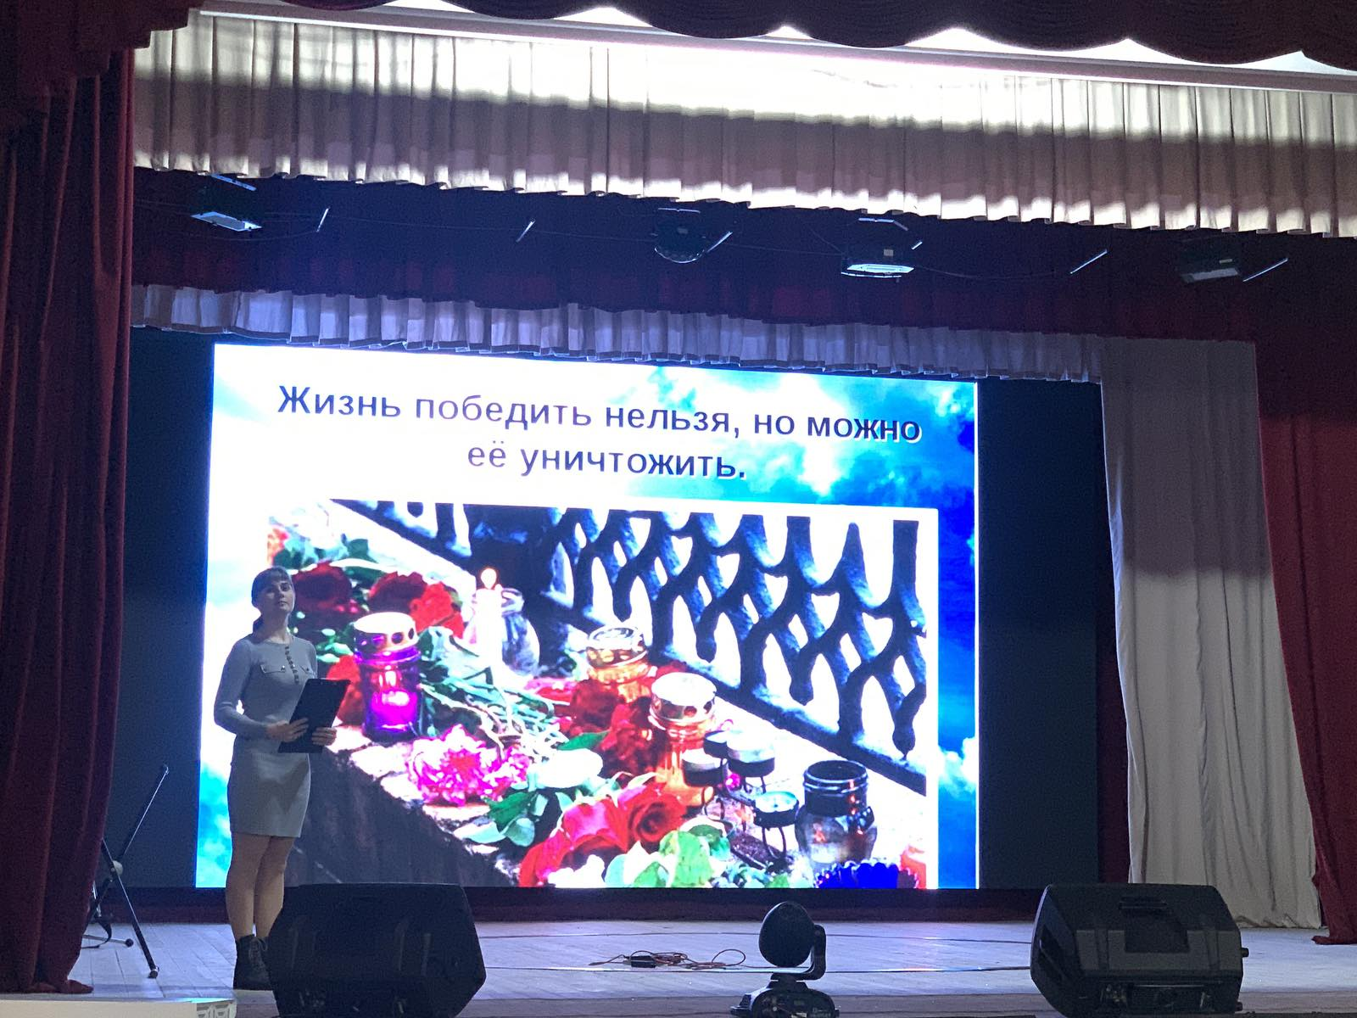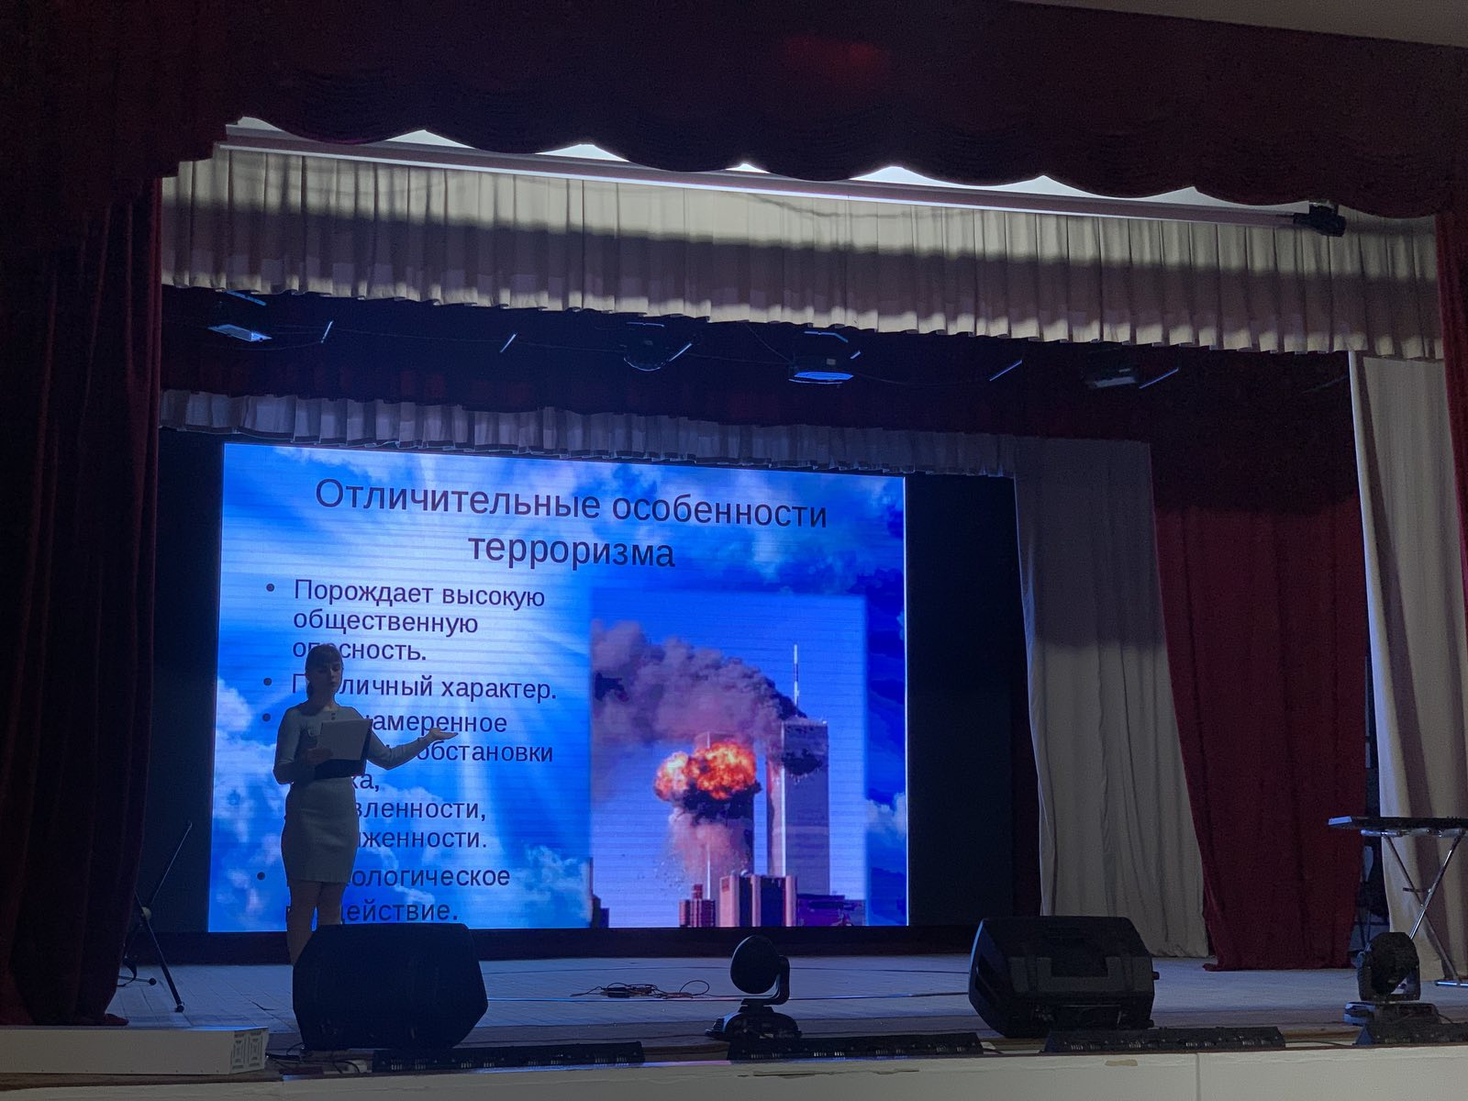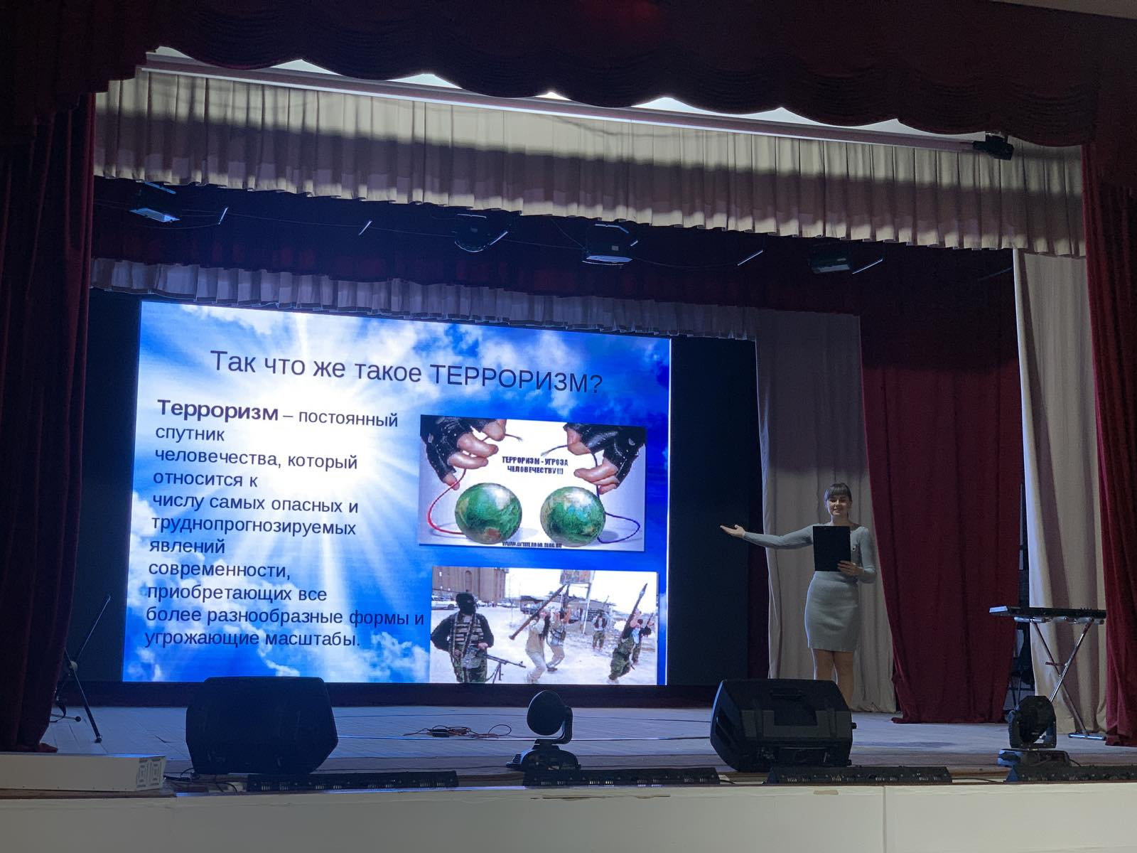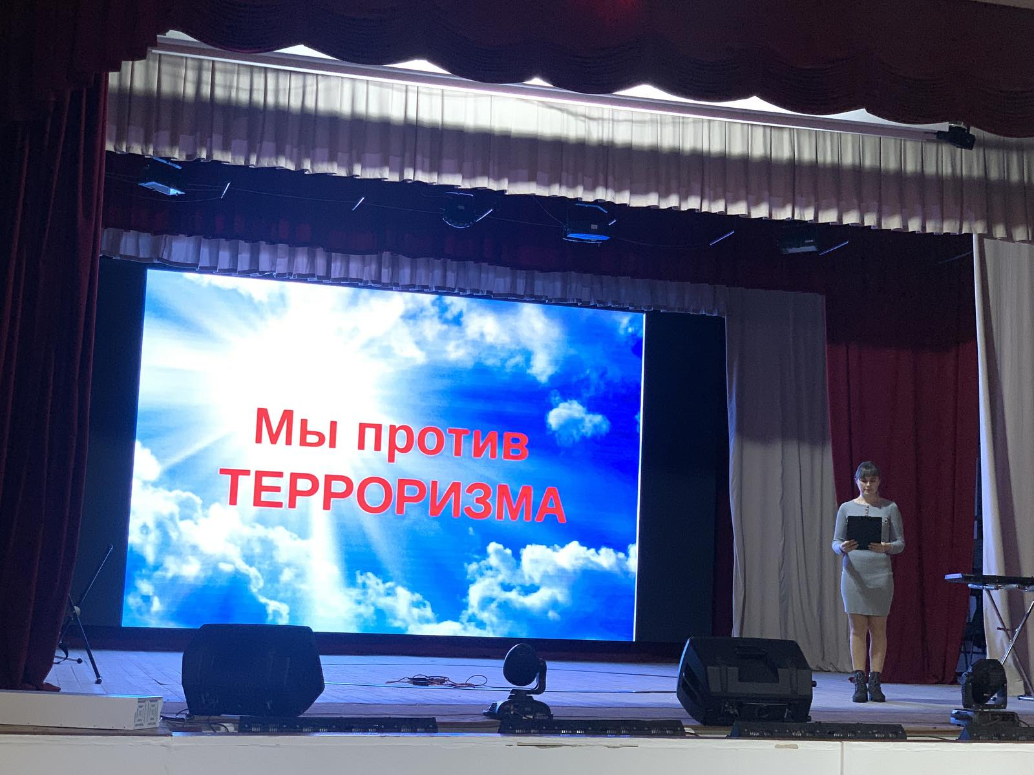
8 февраля в День юного героя - антифашиста волонтеры МАУК «КДЦ» провели информационно-просветительскую акцию «Юные герои в нашей памяти живут».
День юного героя-антифашиста отмечается в мире с 1964 года. Этот день утвержден Ассамблеей ООН, в честь погибших участников антифашистских демонстраций - французского школьника Даниэля Фери и иракского мальчика Фадыла Джамали. В нашей стране тоже было множество юных борцов против фашизма. Многие из них погибли в борьбе за мир и свободу нашей Родины в годы Великой Отечественной войн
Присутствующим были представлены информационные слайды и историческая справка о юных героях погибших за свою Родину.
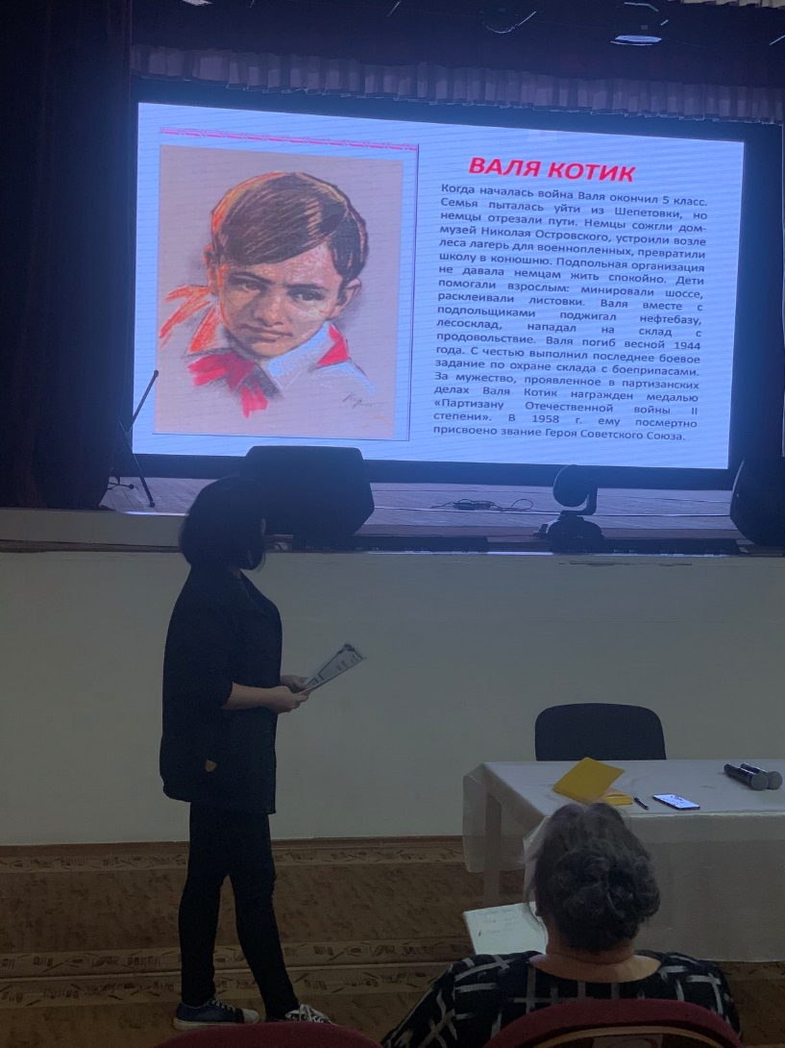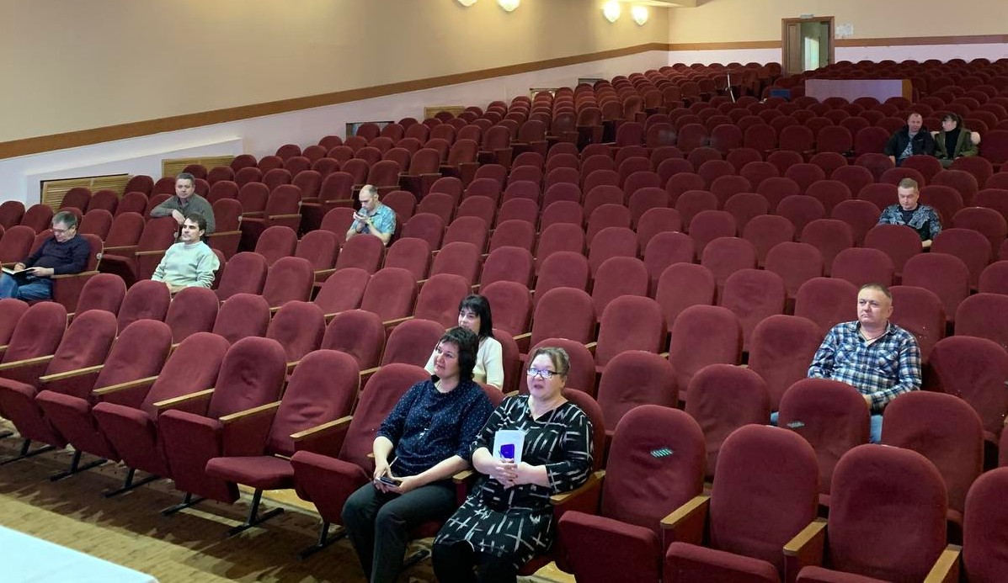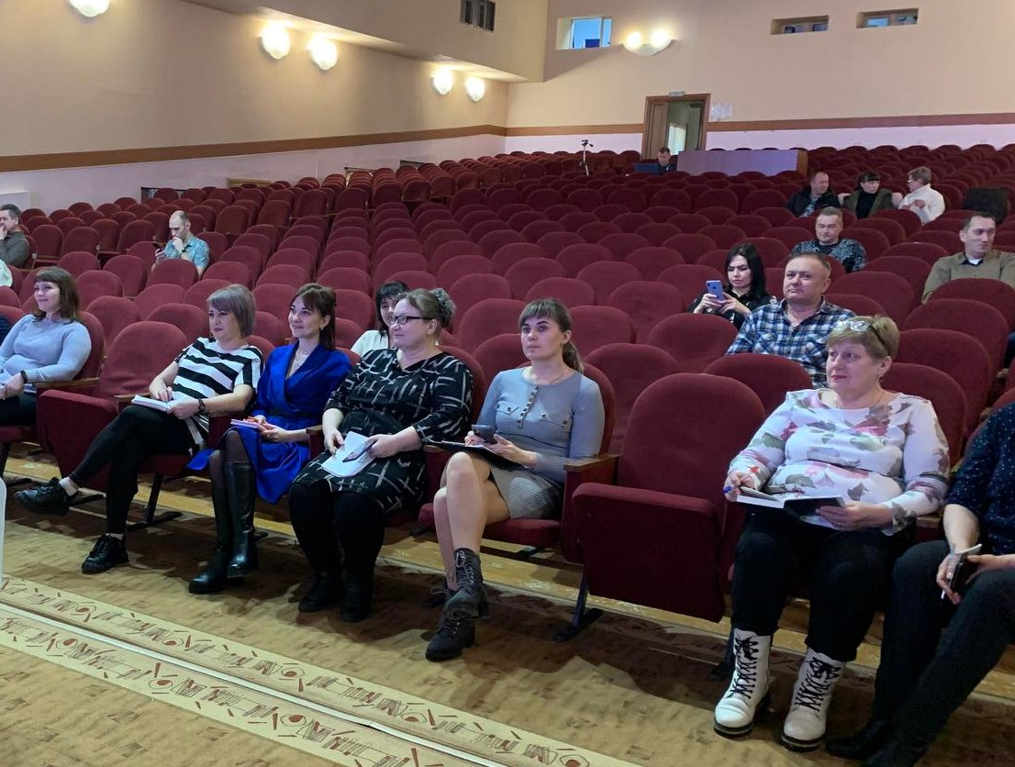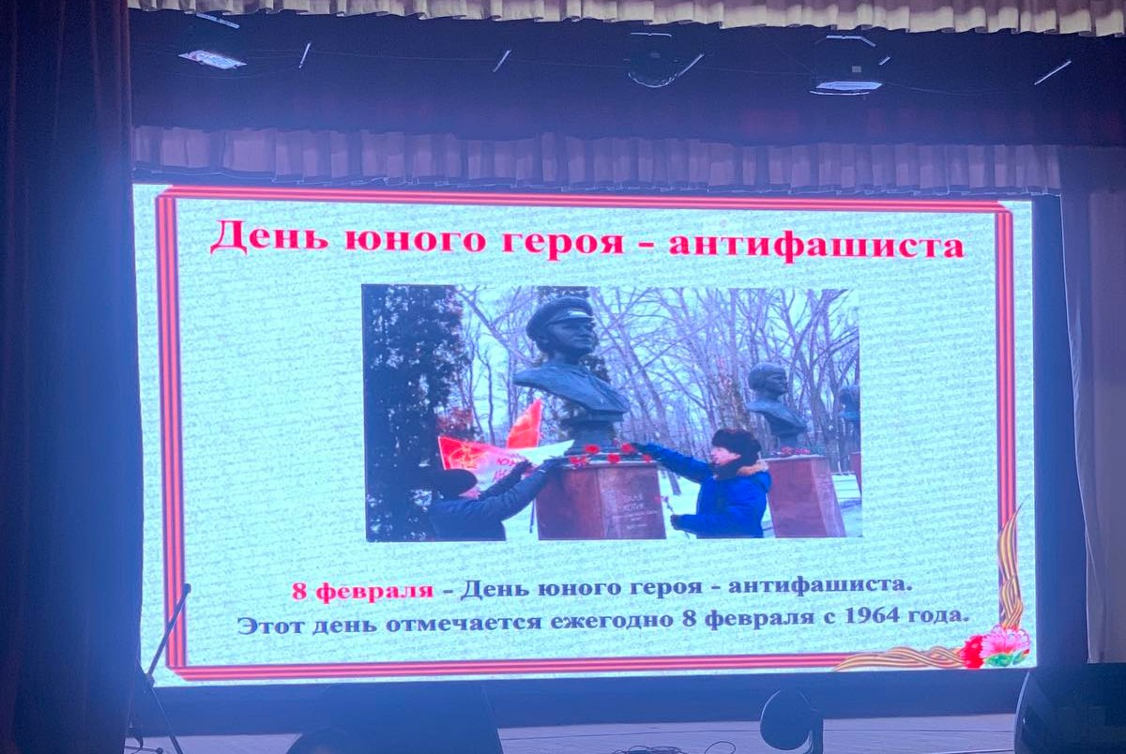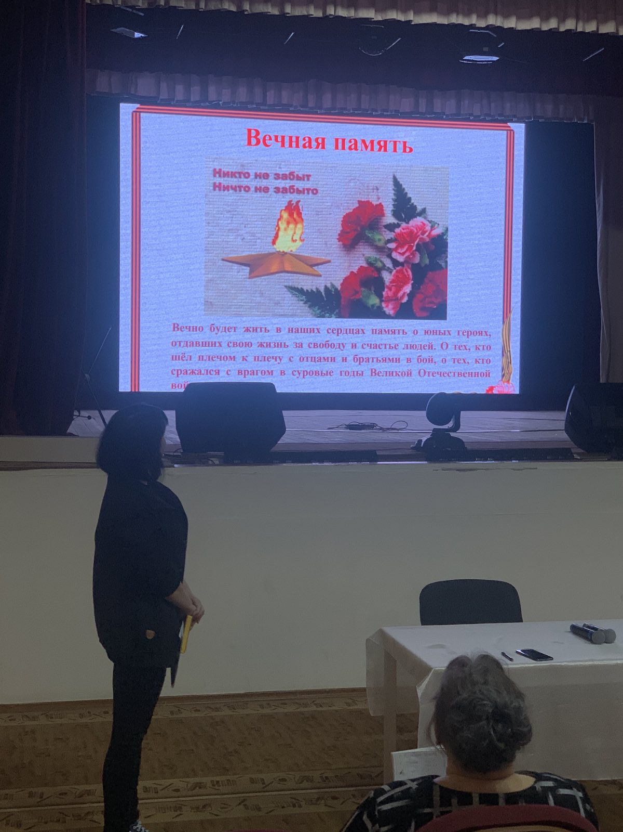
Ежегодно 1 марта отмечается Всемирный день гражданской обороны.
Сейчас каждый гражданин должен быть готовым к любым чрезвычайным ситуациям, знать, как правильно действовать, как оказать в случае необходимости помощь себе, своим близким или пострадавшим людям. Основой этого является подготовка населения от угроз военного и мирного времени. В современных условиях задачи гражданской обороны продолжают оставаться актуальными, а по некоторым направлениям приобретают еще большую значимость.
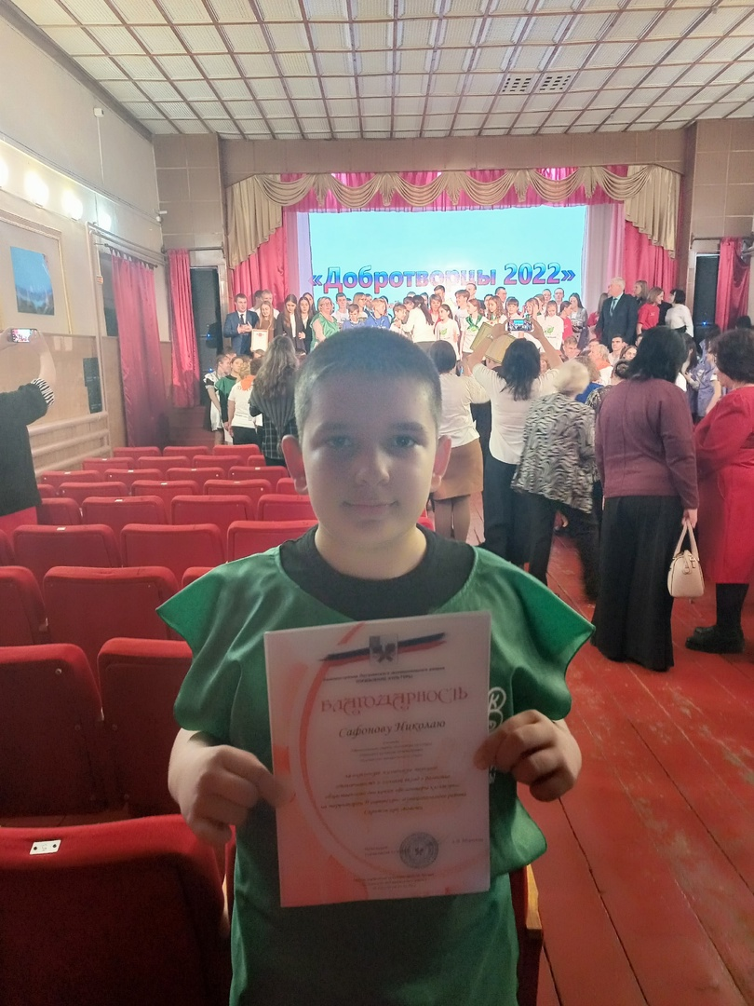
В этот день волонтеры МАУК "КДЦ" проведут информационное мероприятие "Гражданская оборона - дело всех и каждого" Присутствующие будут проинструктированы о действиях населения по сигналам оповещения гражданской обороны, приемам оказания первой доврачебной помощи, правилам использования первичных средств пожаротушения. 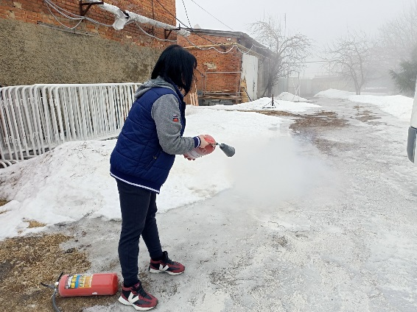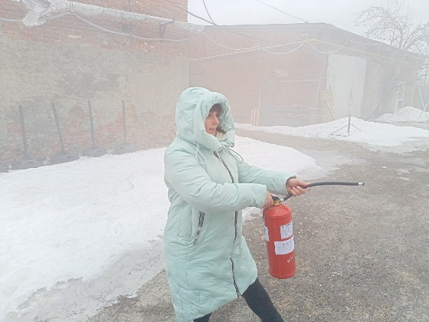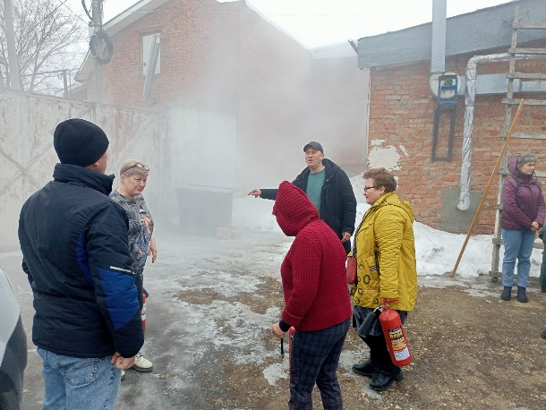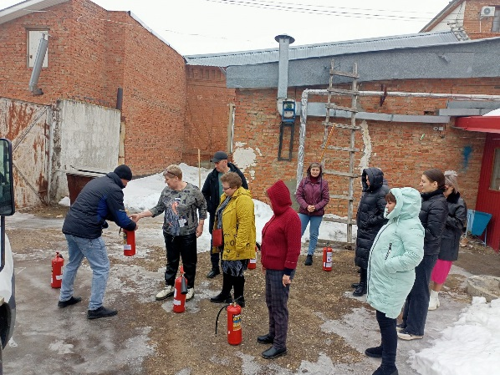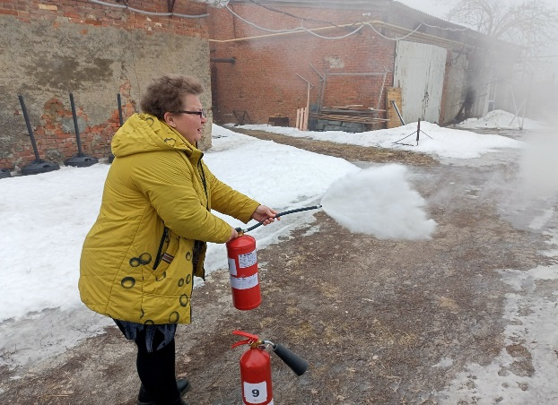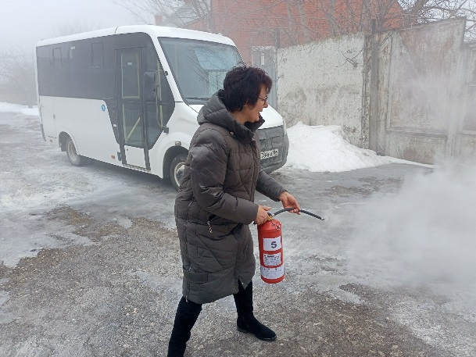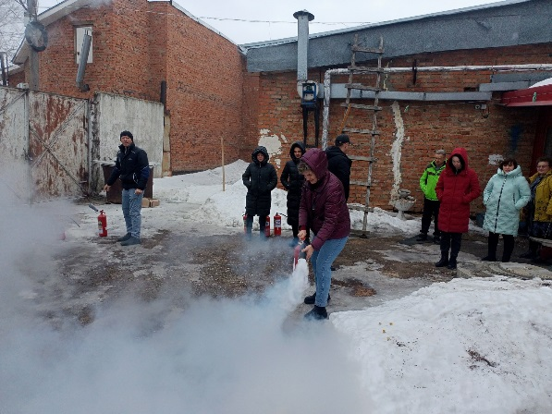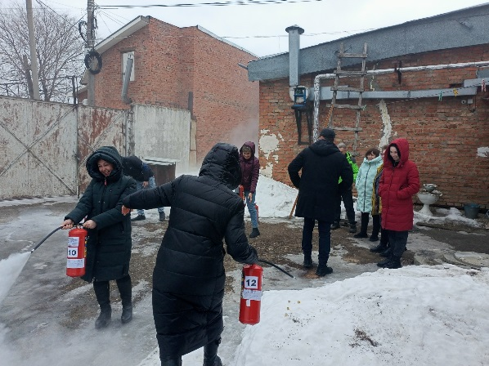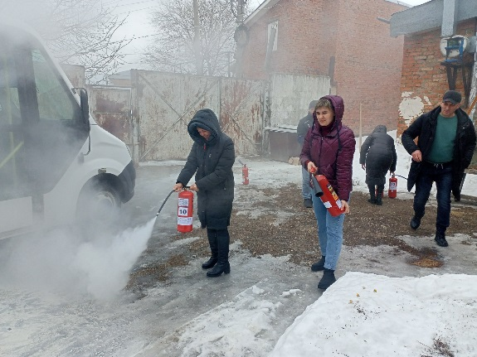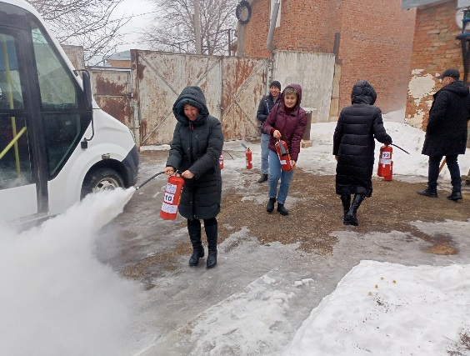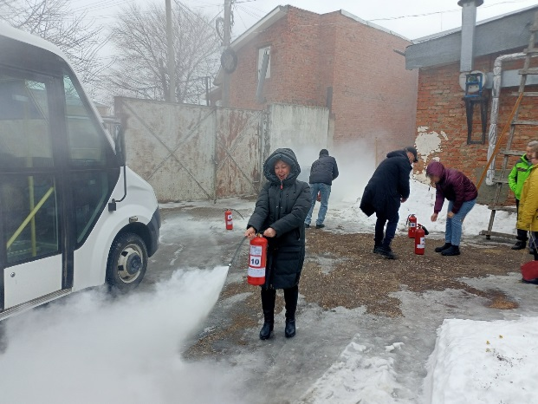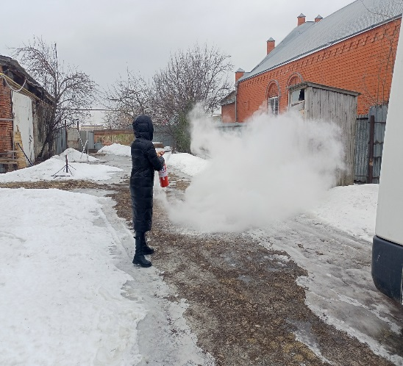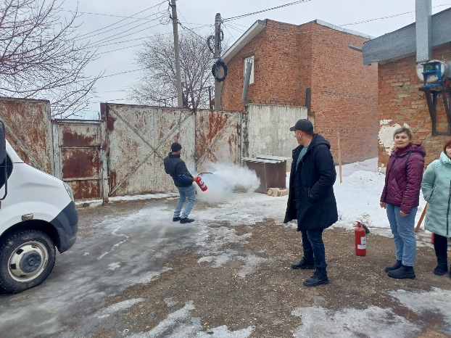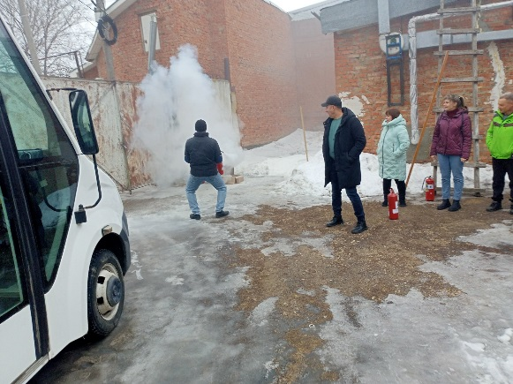

«ДОБРОТВОРЦЫ-2022»
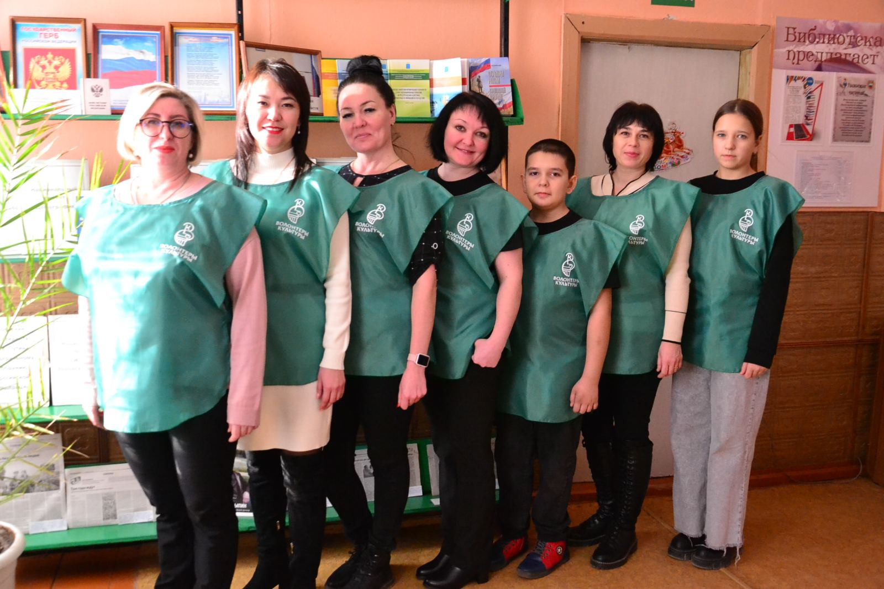
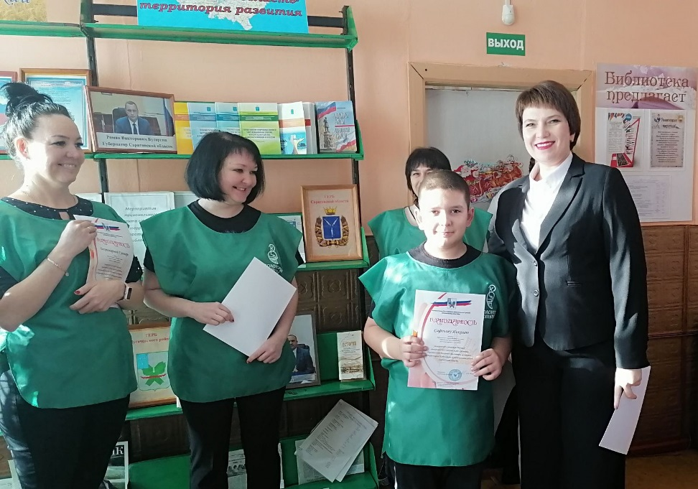
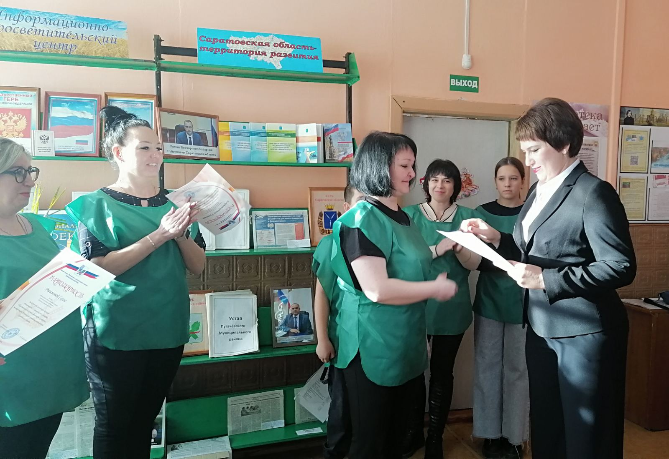
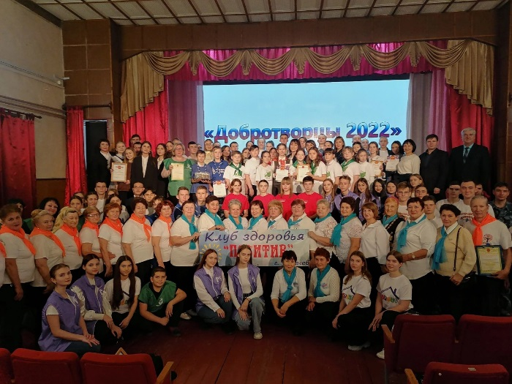

День конституции России — один из главных государственных праздников в нашей стране. Конституция — это правовой фундамент государства, та основа, на которой держится законодательная и исполнительная власть. Конституция определяет направление развития государства и определяет права и обязанности каждого гражданина страны.

В преддверии Дня конституции волонтеры МАУК "КДЦ" приняли участие в мероприятиях, посвященных данной дате. Сафонова А.П. и Храброва Н.В. участвовали во Всероссийском правовом (юридическом) диктанте.

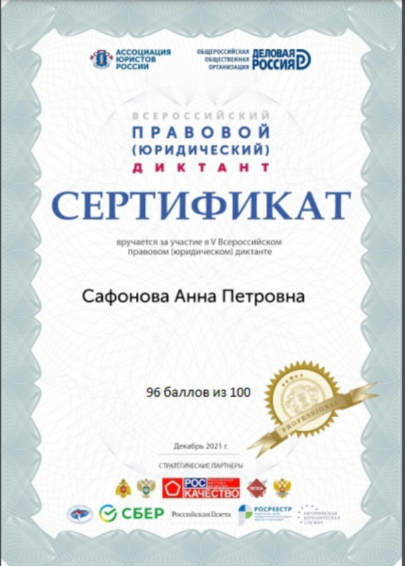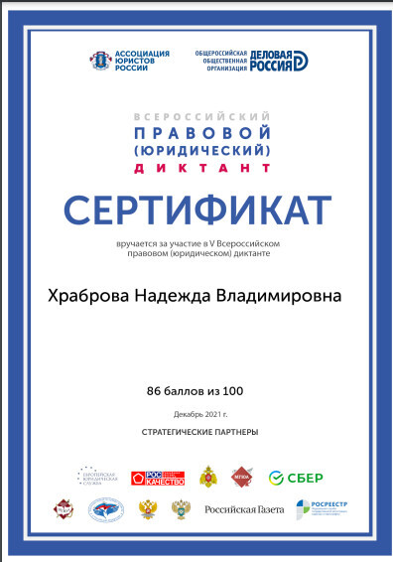

Волонтеры МАУК «КДЦ» живут активной социально-значимой жизнью – принимают участие в конкурсах, посещают достопримечательности, участвуют в качестве наблюдателей на выборах, вносят свой вклад в проведение Всероссийской переписи населения. За что получают награды, благодарности, дипломы, публикации в СМИ, опыт и конечно массу положительных эмоций.

